檢驗項目 | Chromogranin A(ChgA )嗜鉻粒蛋白A(委外)
檢驗表單 | 特殊生化檢驗單(委外代檢) CM-T243
參考範圍 | < 101.9 ng/Ml
1.採檢容器(圖片)  2.檢體量  3.檢體類別  4.採檢須知 | 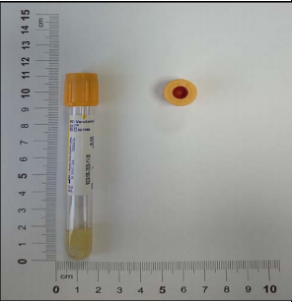 黃頭管 *採檢須知  血液檢體3 ml
採檢注意事項(病人準備) | 無
檢體傳送要求 | 室溫傳送
檢體拒收準則 | 嚴重溶血之檢體
檢驗方法 | Automated Immunofluorescent Assay，Kryptor，Brahms
可送檢時間 | 門檢組:星期一～星期五 AM 07:00～PM 22:00 星期六 AM 07:00～PM 16:00 急檢組:24小時收件
報告完成時間 | 5個工作天
加補驗原則/條件 | 不接受加補驗
檢驗組別及聯絡方式 | 血清免疫組 電話:04-22052121分機：1202-305
檢驗效能
檢驗結果的解讀 | 嗜鉻粒蛋白 A（Chromogranin A, CgA）是一種由神經內分泌細胞 中的嗜鉻顆粒所分泌，分子量 49 kD 的酸性、親水性蛋白質，為粒蛋白家族的成員。是用來在臨床上做為幫助神經內分泌瘤的評估。  Chromogranin A(CgA)比VMA檢出率高，且Chromogranin A(CgA)的濃度與腫瘤大小成正相關，可用來判定腫瘤中是否有神經內分泌細胞的增生，可以作為兒童神經母細胞瘤的診斷工具及預測存活率。  神經內分泌腫瘤會產生過多的血清素，血清素分解的代謝物是5-HIAA，由檢測尿中的5-HIAA量作為神經內分泌腫瘤的診斷參考，但5-HIAA較容易因食物造成偽陽性結果。
健保代碼 | 無
幾付點數 | 無
自費收費 | 700元
注意事項 | 1.是否接收代檢□是■否  2.委外院所資訊  委託實驗室：大安聯合醫事檢驗所  地址：台北市大安區復興南路二段151巷33號  不接受轉檢

